**Martes, 31 mayo, 2016**

África, un continente en movimiento

[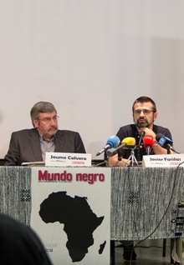](http://www.manosunidas.org/sites/default/files/styles/large/public/especial2016-mundo-negro-foto-mundonegro_javier_sanchez.jpg?itok=A-A8E3f6)

**Jueves, 26 mayo, 2016**

[***Mundo Negro***](http://mundonegro.es/)es una iniciativa de los **Misioneros Combonianos, socios locales de Manos Unidas** en un buen número de países africanos.

El martes pasado fue presentado en Madrid su [**Especial África 2016**](http://www.edimune.com/numero-especial-mundonegro), publicación de referencia para conocer la actualidad del continente a nivel político, económico, social y religioso. A través de sus 164 páginas, ofrece**información y análisis** desde una gran variedad de formatos –entrevistas, reportajes, mapas, estadísticas-, en sintonía con la**heterogénea y dinámica realidad africana.**

El acto contó con la participación destacada del congoleño **[Mbuyi Kabunda](https://es.wikipedia.org/wiki/Mbuyi_Kabunda_Badi" \t "_blank)**, profesor honorario de la UAM y presidente de la Asociación de Africanistas, y fue presentado por **P. Jaume Calvera**, director de Mundo Negro, y por **Javier Fariñas**, redactor jefe, quien describió África como un **“continente en movimiento”**, y repasó algunas de las temáticas abordadas en este número.

**“Crecimiento no es desarrollo”**

Mbuyi Kabunda alabó el espíritu que recorre todos los contenidos de la revista, que no dibujan el continente africano bajo el estereotipo pesimista y victimizador, sino como **una región que representa lucha, esperanza y dinamismo.**

A continuación resumió las tesis de su artículo *Crecimiento y desarrollo, ¿buenos vecinos en África?*, incluido en este Especial 2016, en el que aboga por la vía africana para conseguir la seguridad alimentaria y un crecimiento incluyente. Para Kabunda, “**tanto el desarrollo como la democracia no son productos de importación o exportación; tienen que nacer desde dentro**”.

**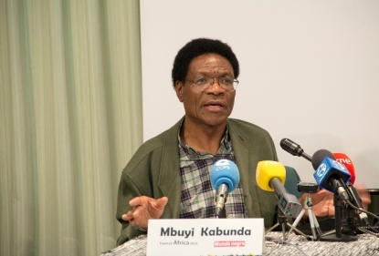**

A pesar de que África es la región con más crecimiento económico en la actualidad, **“se ha avanzado muy poco en el desarrollo humano y social”**, afirmó, y prueba de ello es que “desde 1960, los índices de pobreza se han duplicado”. El crecimiento actual, en su opinión, “no se debe a la diversificación de las economías africanas, que siguen siendo coloniales”, sino que se explica, entre otras razones, por “la supresión de las inversiones de los Estados”, lo que implica “recortes drásticos en la educación y la sanidad”, y por el auge del precio de las materias primas debido a su alta demanda en el mercado internacional.

Para Kabunda, la influencia del neoliberalismo ha provocado que **“se esté confundiendo crecimiento con desarrollo”.** El desarrollo es un fenómeno “con aspectos políticos, económicos, sociales y culturales”, y no algo estrictamente “economicista y comercial”. Reforzando esta idea, manifestó que **“el crecimiento es necesario, pero no suficiente”**, y que se debe “romper con la dependencia y la dominación”, un camino en el que “África ha dado ya el primer paso”.

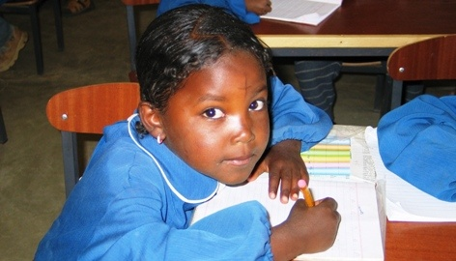

**El importante papel de las ONG y la Iglesia**

Por otro lado, Kabunda se mostró crítico con la ayuda al desarrollo por parte de los Estados. **“África es el continente que más fondos ha recibido y sigue siendo el continente más subdesarrollado”**. Para el profesor, la ayuda oficial debe ser repensada para que no caiga en saco roto.

Sin embargo, rescató la ayuda descentralizada y el **importante papel de las ONG y la Iglesia**, ya que están **“cerca de los pueblos africanos”** y contribuyen a cubrir necesidades reales, con **resultados visibles para la gente**.

En esta línea se enmarca el **trabajo de Manos Unidas en África**, con**269 proyectos** enfocados a garantizar el **acceso a los derechos y a una vida digna** para todas las personas: 22 de ellos en el ámbito**agropecuario**, 36 de **promoción social** y 70 a nivel **sanitario**, siendo la**educación**el área que constituye la apuesta principal de la organización, con 141 proyectos.

**Taxonomía:**

[Mundo Negro](http://www.manosunidas.org/etiquetas/mundo-negro)

[africa](http://www.manosunidas.org/etiquetas/africa)

[#ManosUnidasSiembraenAfrica](http://www.manosunidas.org/etiquetas/manosunidassiembraenafrica)

**Enlaces:**

[Campaña “África cuestión de vida, África cuestión debida”](http://www.africacuestiondevida.org/)

[Día Mundial de África 2016](http://manosunidas.org/noticia/manosunidassiembraenafrica-apostamos-con-firmeza-por-el-futuro-del-continente-africano)